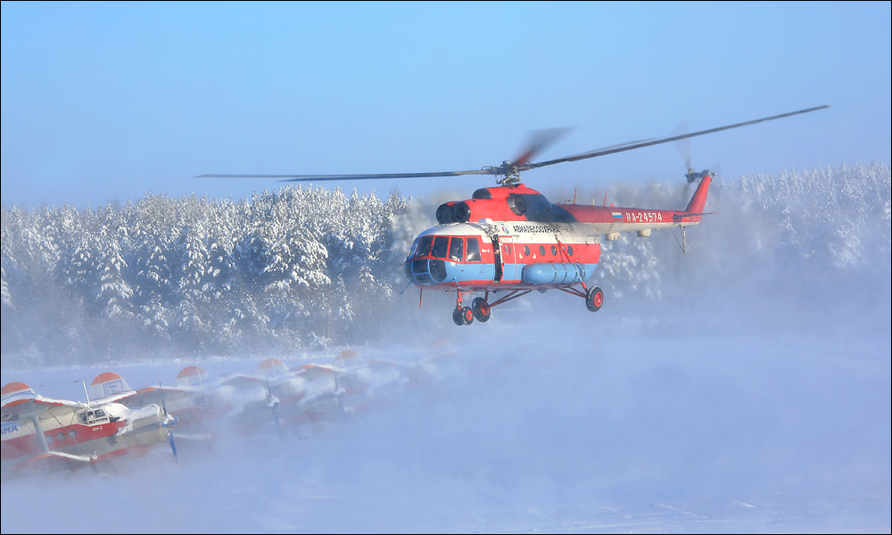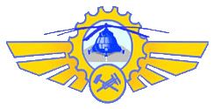

|  |  |  |
| --- | --- | --- |
| **Сервис на транспорте**  **Будущая квалификация**: специалист по сервису на транспорте  **Будущие профессии**: специалист по бронированию воздушных перевозок и услуг на транспорте  **Важные учебные предметы:**  **Автоматизированные системы управления на транспорте (система бронирования СИРЕНА)**  **Компьютерные системы бронирования воздушных перевозок и услуг (система бронирования АМАДЭУС (на англ.яз.))**  **Организация сервиса в пунктах отправления и прибытия транспорта**  **Обеспечение авиационной безопасности на воздушном транспорте**  **Чему научат?**  **Бронировать перевозку пассажиров на транспорте, резервировать багажные и грузовые перевозки. Оформлять и переоформлять билеты пассажирам в прямом и обратном направлениях, грузовую (почтовую) документацию. Обеспечивать финансовые расчеты с пассажирами и грузоотправителями. Заниматься организацией обслуживания особых категорий пассажиров.** | **Техническая эксплуатация**  **летательных аппаратов и двигателей**  **Будущая квалификация**: техник  **Будущие профессии**: авиационный техник (авиатехник) по планеру и двигателям, предполетной и послеполетной подготовке, обслуживанию и ремонту летательных аппаратов и двигателей  **Важные учебные предметы:**    **Конструкция вертолетов**  **Конструкция двигателей**  **Техническая эксплуатация и ремонт ЛА и двигателей**  **Чему научат?**  **Поддерживать и сохранять летную годность ЛА базового типа, их двигателей и функциональных систем на этапе технической эксплуатации. Обеспечивать соблюдение и рациональное выполнение заданных параметров и режимов, влияющих на безопасность, регулярность и экономическую эффективность авиаперевозок.** | **Техническая эксплуатация электрифицированных**  **и пилотажно-навигационных комплексов**  **Будущая квалификация**: техник  **Будущие профессии**: авиационный техник (авиатехник) по приборам и электрооборудованию, обслуживанию энергосистем, АО и РЭО летательных аппаратов  **Важные учебные предметы:**  **Системы электроснабжения воздушных судов**  **Электрифицированное оборудование воздушных судов**  **Техническая эксплуатация авиационного оборудования**  **Бортовые и цифровые вычислительные устройства и машины**  **Электрифицированное оборудование вертолета Ми-8МТВ**  **Авиационные приборы и информационно-измерительные системы**    **Чему научат?**  **Эксплуатировать электрифицированные и пилотажно-навигационные комплексы, бортовые системы электроснабжения и электрифицированного оборудования, проводить подключение приборов**  **Эксплуатировать бортовые системы отображения информации, бортовые средства регистрации полетных данных, а также бортовые радиоэлектронные системы** |

**WWW.VATUGA.RU**

**ВЫБОРГСКИЙ ФИЛИАЛ ФЕДЕРАЛЬНОГО ГОСУДАРСТВЕННОГО БЮДЖЕТНОГО**

**ОБРАЗОВАТЕЛЬНОГО УЧРЕЖДЕНИЯ ВЫСШЕГО ОБРАЗОВАНИЯ   
 "САНКТ-ПЕТЕРБУРГСКИЙ ГОСУДАРСТВЕННЫЙ УНИВЕРСИТЕТ ГРАЖДАНСКОЙ АВИАЦИИ"**